RAPPORT DE STAGE DE DEUXIEME ANNÉE DE TECHNIQUES DE DÉVELOPEMENT INFORMATIQUE
NTIC DE SAFI
Stage effectué du 03/02/2019 au 28/02/2019 à l’Office chérifien des phosphates
À Safi

ANNÉE UNIVERSITAIRE : 2018-2019

Développement d’une application C# avec une Base
De données SQL Server

Auteur : Choukri Mohamed El Mehdi

Encadrante : Mme raji nadia

Liste des figures

- Figure 1 : Organigramme du Groupe OCP 9
- Figure 2 : Organigramme du complexe industriel SAFI 10
- Figure 3 : Organigramme nominatif du Groupe OCP 11
- Figure 4 : Organigramme du service trésorerie 12
- Figure 6 : Diagramme de classes 18
- Figure 7 : Diagramme de cas d’utilisation 19
- Figure 8 : Model Conceptuel de Données 21
- Figure 9 : Model logique de données 24
- Figure 10 : Technologie utilisées 25
- Figure 11 : Les tables de la base de données 29
- Figure 12 : Interface d’Authentification 32
- Figure 13 : Page d'accueil point de vu Technicien 33
- Figure 14 : Interface Ajout Utilisateurs 33
- Figure 15 : Page d'accueil point de vu Utilisateur 35
- Figure 16 : Page Insertion / impression d’un Ordre de virement 35
- Figure 17 : Page Insertion / impression d’une Mise à disposition 36
- Figure 18 : Page Consultation de tous les documents 37
- Figure 19 : Page Modification / impression 38
- Figure 20 : Page Lettre Ordre de virement 38
- Figure 21 : Page Lettre Mise à disposition 39
- Figure 22 : Page Menu responsable des insertions complémentaires 40

Remerciements

Je tiens à remercier dans un premier temps mes encadrants, Mme Raji Nadia et M Triki ANOUAR, de m’avoir accueilli dans la société et pour m’avoir permis de réaliser ce stage, ainsi que pour leurs conseils sur les objectifs à atteindre.
Je tiens à exprimer ma gratitude à notre formateur dans le centre de formation OFPPT M Omar Nainia qui m’ont bien guidé durant ces années de formation et sur la manière dont laquelle on doit réaliser un travail aussi professionnel et correct.
Je remercie également les autres membres du
personnel du service trésorerie pour l’aide précieuse qu’ils nous ont apportée durant la période du stage et pour leur accueil.
J’exprime ma profonde gratitude à toute l’équipe enseignante de NTIC qui m’ont permis d’arriver à ce niveau d’étude.

Introduction
L’enseignement de l’informatique à NTIC se fait généralement par le biais de deux piliers indispensable un pilier théorique qui se caractérise par une approche par nature plus mathématique et moins technique de l’informatique ses objectifs ne sont pas toujours directement reliés à des enjeux technologiques, et un autre pilier Pratique qui consiste à transposer la logique conceptuel ou d’analyse en un outil informatique final capable de résoudre un type de problème donné.
Les visites d’entreprise permettent aux Stagiaires de confronter des situations réelles, des problèmes qui dépasse de loin nos domaines de prédilection.

Ces stages sont articulés de façon à permettre aux étudiants une familiarisation progressive avec l’entreprise.
En outre, NTIC assigne aux stagiaires de trouver eux-mêmes l’entreprise où ils vont effectuer leurs stages, ce qui leurs permettent par la même occasion de prendre contact avec le monde du travail.

TABLE DES MATIERES

Liste des figures 2
Remerciement 3
Introduction 4
Table des matières 5
Introduction générale 6

Chapitre 1 : Vue générale sur le groupe OCP 7
- Introduction
- Organisation du groupe OCP
- Missions du groupe
- Filiales du groupe
- Organigramme du groupe
- Complexe industriel de SAFI :
1. Organigramme du complexe industriel de SAFI

2. Service trésorerie
3. Organigramme du service

Chapitre 2 : Conception de l’application 16
- Introduction
-Démarche
-Spécification du besoin
-Définition du jargon utilisé
-Cahier de charge
- Conception détaillé
- Le diagramme des classes
- Le diagramme de cas d’utilisation
-Merise :
1)-MCD
2)-MLD
-Technologies utilisées
-Choix du langage de programmation
-Difficultés
-Astuces
- Conclusion
Chapitre 3 : Réalisation et Tests 32
- Introduction
- Interfaces de l’application
- Conclusion

Conclusion générale 43

Introduction générale

Notre travail a pour but de réaliser une application bureautique C Sharpe permettant la gestion des ordres de virement et les mises à disposition

Pour mener à termes ce projet nous avons dû effectuer des choix techniques, conceptuels et méthodologiques, identifier les différents besoins du projet, réaliser une conception détaillée du projet et enfin réaliser l’application. D'où le présent rapport qui se résume en trois chapitres catalogués comme suit :

- Le premier chapitre consiste en une vue générale sur le groupe OCP
- Le deuxième chapitre comprend l’analyse et la conception de l’application
- Et le troisième chapitre est destiné aux réalisations et tests de l’application

Chapitre 1

Vue générale sur le groupe OCP
- Introduction

Le Groupe Office Chérifien des Phosphates (OCP) est un opérateur international dans le domaine de l’industrie des phosphates et des produits dérivés. Il occupe la position du premier exportateur à l’échelle mondiale du phosphate sous toutes ses formes. Le sous-sol marocain renferme les plus importants gisements de la planète : trois quarts des réserves mondiales du phosphate. Le Groupe OCP est présent dans cinq zones géographiques du Maroc, trois zones d’exploitations minières et deux centres de transformation chimique. Les besoins continus de l’agriculture mondiale en phosphate ont fait du groupe un organisme qui jusqu’à nos jours n’a cessé de grandir. Et pour se maintenir sur le plan de la concurrence par rapport aux autres pays producteurs de phosphate et dérivés, il se modernise, se développe continuellement et s’affirme comme le Leader du marché mondial des phosphates. L’OCP a été constitué sous la forme d’un organisme semi-publique sous contrôle de l’Etat. Il fonctionne ainsi comme une société dont le seul actionnaire est l’Etat Marocain, appliquant les méthodes de gestion privée, dynamique, souple et efficace vu le caractère de ses activités industrielles et commerciales. Il est dirigé par un Président Directeur Général nommé par DAHIR, le contrôle est exercé par un conseil d’administration présidé par le premier ministre.

- Organisation du groupe OCP

Le groupe OCP est composé des pôles suivants :
• Le Pôle Mines : englobe la Direction des Exploitations minières de Khouribga (MNK), la Direction des Exploitations minières de Gantour (MNG) et la Direction de Phosboucraâ (MNB).
• Le Pôle Chimie : englobe les Directions Maroc Phosphore Safi (IDS), Maroc Phosphore Jorf-Lasfar (IDJ), la Société Imacid (CII), la Société Emaphos (CIE) et Pakistan Maroc Phosphore (CIP).
• Le Pôle Finance et Support de Gestion (FI), le Pôle Commercial (CM), le Pôle Ressources, Infrastructures et Environnement (RE), ainsi que le Secrétariat Général (SG).

- Missions du groupe

- L’extraction : une opération qui se fait actuellement en découverte, elle consiste à extraire le phosphate de la terre et s’exécute en 4 phases : Forage, sautage, décapage et défruitage.
- Le traitement : une opération qui se fait après extraction et a pour but l’enrichissement du minerai en améliorant sa teneur.
- La valorisation : le phosphate est transformé en acide phosphorique et en engrais au sein des industries chimiques.
- Le transport : une fois le phosphate extrait puis traité, il est transporté vers le port de CASA, SAFI ou EL JADIDA à destination des différents pays importateurs.
- La vente : le phosphate est vendu selon des demandes des clients, soit brut soit après valorisation.

- Filiales du groupe

En 1975, le groupe OCP a été institué et comprend en plus de l’OCP les sociétés suivantes :

- JESA: Jacob Engineering Society Anonym.
- MARPHOCEAN : Société de Transport Maritime des Produits Chimiques.
- PHOSBOUCRAA : Phosphate de Boucraâ.
- SOTREG : Société des Transports Régionaux.
- STAR : Société de Transport et d’Affrètement Réunis.
- IPSE : Institut de Promotion Socio-éducative

- Organigramme du groupe
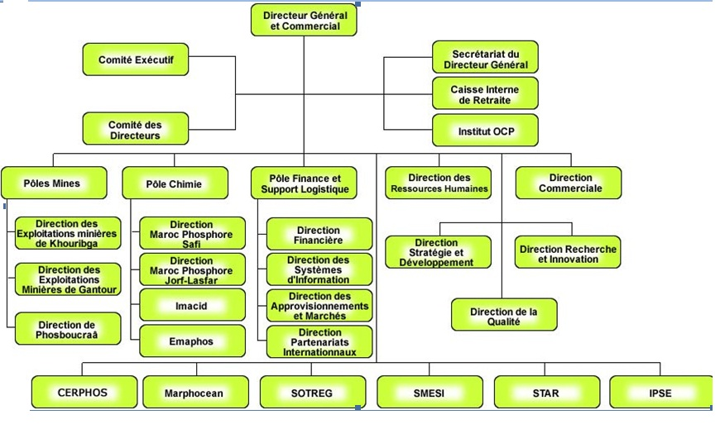
Figure 1 : Organigramme du Groupe OCP

- Complexe industriel de SAFI

Les premières unités industrielles de transformation du Groupe OCP ont vu le jour en 1965 à la ville de Safi, afin de lui permettre d’exporter non seulement le minerai à l’état brut, mais aussi sous forme de produits dérivés.

- Organigramme du complexe industriel de SAFI

La direction Complexe industriel de Safi (CIS) est structurée selon l’organigramme présenté dans la figure 2.

Complexe Industriel de Safi
(CIS)
Dép. Program. & Contrôle des Produits
(CIS/CP)
Div. Maroc Chimie
(CIS/PC)

Div. Maroc Phosphore II
(CIS/PM)

Div. Maroc Phosphore I
(CIS/PP)

Div. Infrastructures Portuaires (CIS/PI)
Div. Gestion Administrative
(CIS/LA)

Div. Maintenance Centralisée
(CIS/LM)

Projet Amélioration
& développement des compétences
(CIS/AC)

Div. Techniques et préparation des Projets
(CIS/AT)

Dép. Etudes Economiques & Contrôle Gestion
(CIS/EE)

Direction Production
(CIS/P)

Etudes Logistique
& Maintenance
(CIS/L)

Projet Améliorations des procédés
(CIS/AP)

Projet Améliorations
Des Equipements
(CIS/AM)

Direction Amélioration
(CIS/A)

Div. Gestion Administrative
(CIS/LA)

Figure 2 : Organigramme du complexe industriel SAFI

Figure 3 : Organigramme nominatif du Groupe OCP

II.3-L’organisation du service trésorerie :

Financement, trésorerie et assurances

Pilotage des activités et
Projets

Veille et analyser des marchés financiers

Salle des
Marchés

Crédit management et
BFR Groupe

Management des
Assurances

Financement et gestion
De l’endettement

Trésorerie
D’exploitation

Font office
Gestion des assurances
Groupe

Position trésorerie et
cash pooling

Middle office

Back office
Gestion des assurances
Sites

Gestion des règlements et
Trade finance

Gestion Trade finance

Règlement et caisse

Figure 4 : Organigramme du service trésorerie

2) PRESENTATION DU SERVICE TRESORERIE :

Le service trésorerie, s’occupe du paiement des dépenses, et du recouvrement des recettes qui lui sont attribués par la Direction Financière.
Il gère les comptes de l’entité OCP SA

Ses principales attributions sont :
- Le contrôle de la conformité des pièces selon l’OS-854
- Le règlement des dépenses et l’encaissement des recettes.
- Le suivi quotidien de la situation de trésorerie.
- L’établissement des prévisions de dépenses (mensuellement).

Chapitre 2

Phases de développement

7 étapes dans la vie d’un logiciel :

- Planification (Étude de la faisabilité)
- Spécification des besoins (Requirement analysis)
- Analyse (Spécification formelle)
- Conception (Spécification technique)
- Implémentation (Codage)
- Tests unitaires
- Intégration et tests
- Livraison
- Maintenance

Planification

C’est l’activité qui consiste à déterminer et à ordonnancer les tâches du projet, à estimer leurs charges et à déterminer les profils nécessaires à leur réalisation.
Pour notre cas la planification est venue l’or de la demande de l’utilisateur qui est le point initial de la planification et mettre en place son besoin à table et à discussion est notre priorité.
On est obligé de suivre ce qui nous demande a réalisé.

Spécification des besoins

Cette phase consiste à comprendre le contexte du système. Il s'agit de déterminer les fonctionnalités et les acteurs les plus pertinents, de préciser les risques les plus critiques et d'identifier les cas d'utilisation initiaux.

Besoins fonctionnels :
Un acteur est une personne, un matériel ou un logiciel qui interagit avec le système dans le but de réaliser une valeur de plus.

Les acteurs en interaction avec notre système sont :

- Agent(s) du service : Administrateur
- L'informaticien

- Agent(s) du service doit pouvoir assurer les fonctions suivantes :

- Gestion des Ordres de virements
- Gestion des Mises à Disposition
- L’impression des lettres
- L’ajout des villes, agences, type d’opération

- L'informaticien a pour tâches principales :

Maintenances (ajout des utilisateurs...)

Besoins non fonctionnels :
La performance : Un logiciel doit être avant tout performant c'est-à-dire à travers ses fonctionnalités, répond à toutes les exigences des usagers d'une manière optimale.
La convivialité : Le futur logiciel doit être facile à utiliser. En effet, les interfaces utilisateurs doivent être conviviales.

Analyse

- Introduction

Dans ce chapitre nous abordons la partie conception du projet, dans laquelle, nous détaillons les différents éléments de conception, à savoir les classes utilisées dans la conception et les fichiers responsables de la conception de la base de données.

Conception détaillé

La conception est la plus importante étape du cycle du développement logiciel. Elle se base essentiellement sur la bonne spécification et l’analyse des besoins.
Notre démarche débute par la compréhension du problème. Ensuite nous analysons le problème pour donner une solution adéquate. A présent, nous sommes dans la phase de concevoir la solution. Notre conception doit obéir à l’architecture déjà choisie pour les différentes parties du système d’où cette phase préliminaire qui nous permettra de définir les composants globaux de notre système.

- Travail demandé

Contexte :

  - Cahier de charge

Quoi ? Au terme du sujet de mon stage, mon encadrante m’a proposé de créer un outil informatique pour faciliter la gestion des opérations (Mise à disposition & Ordres de virement) d’une façon simple et rapide pour aboutir vers la fin à un travail professionnel et éliminer la redondance dans chaque opération.

Ces informations permettront aux agents de créer une lettre à chaque insertion dans la base de données et lors d’une consultation ou recherche d’une personne ou d’un document spécifique.

Pourquoi ? Le travail se fait d’une façon manuelle et répétitive ce qui le rend non producteur et casse-tête. Dans un premier temps l’agent doit retrouver le dernier document afin de récupérer son identifiant, incrémenter le numéro par 1 ce qui lui donne le nouveau document de travail, ensuite saisir les informations d’un bénéficiaire dans une base de données après recopier ses champs insérés dans un document Word objet d’une impression vers la fin, ce travail se répète à son tour d’une manière infinie.
C ‘est d’ici que découle le besoin de trouver une solution pour faciliter la tâche.

Comment ? L’idée consiste à créer une application liée à une base de données. Cette application va informatiser les tâches effectuées par l’agent responsable.

- Solution

Le but du projet est de créer une application informatique pour gérer les opérations et construire une lettre qui sera imprimer vers la fin de chaque utilisation.
Après avoir connaître la problématique posée et la solution proposée, il est temps de savoir par quoi on doit commencer.
La conception est une étape très primordiale dans chaque projet informatique ;
Que ça soit avec UML ou Merise.

Dans ce projet nous allons choisir les deux méthodes :
- UML
- Merise

- Définition des termes

C# : (C Sharp en anglais britannique) est un langage de programmation orientée objet, commercialisé par Microsoft depuis 2002 et destiné à développer sur la plateforme Microsoft .NET.

Il est dérivé du C++ et très proche du Java dont il reprend la syntaxe générale ainsi que les concepts, y ajoutant des notions telles que la surcharge des opérateurs, les indexeurs et les délégués. Il est utilisé notamment pour développer des applications web sur la plateforme ASP.NET.

Microsoft SQL Server: est un système de gestion de base de données (SGBD) en langage SQL incorporant entre autres un SGBDR (SGBD Relationnel») développé et commercialisé par la société Microsoft. Il fonctionne sous les OS Windows et Linux (depuis mars 2016), mais il est possible de le lancer sur Mac OS via Docker , car il en existe une version en téléchargement sur le site de Microsoft1.

Le diagramme de classe : Le diagramme de classes est une modélisation statique du système d’information en termes de classes et de relations entre ces classes. Son intérêt réside dans la modélisation des entités du ce système d’information.

Les cas d’utilisation : Un diagramme de cas d’utilisation capture le comportement d’un système, d’un sous-système, d’une classe ou d’un composant tel qu’un utilisateur extérieur le voit.

Merise : est une méthode d'analyse, de conception et de gestion de projet informatique.
Merise a été très utilisée dans les années 1970 et 1980 pour l'informatisation massive des organisations. Cette méthode reste adaptée pour la gestion des projets internes aux organisations, se limitant à un domaine précis. Elle est en revanche moins adaptée aux projets transverses aux organisations, qui gèrent le plus souvent des informations à caractère sociétal (environnemental et social) avec des parties prenantes.

Attestation RIB : Attestation du Relevé d’Identité Bancaire.
Ordre de virement : Un ordre de virement est un ordre donné par un client à sa banque afin que celle-ci débite son compte et crédite un autre compte pour un même montant. Un ordre de virement peut être épisodique ou avoir un caractère permanent.

Mise à disposition : En langage administratif, la mise à disposition est le détachement d'un fonctionnaire hors de son corps d'origine, pour exercer une mission ailleurs, tout en conservant son statut et sa rémunération. En langage financier, la mise à disposition concerne des transferts de fonds ce qui est notre cas.

Partie I :

- UML :
UML (en anglais Unified Modeling Language, « langage de modélisation unifié ») est un langage graphique de modélisation des données et des traitements C'est une formalisation très aboutie et non-propriétaire de la modélisation objet utilisée en génie logiciel
UML est le langage standard incontournable aujourd’hui, pour visualiser, spécifier, construire, et documenter des produits d’un système dont le logiciel est prépondérant.

Diagramme de classe :
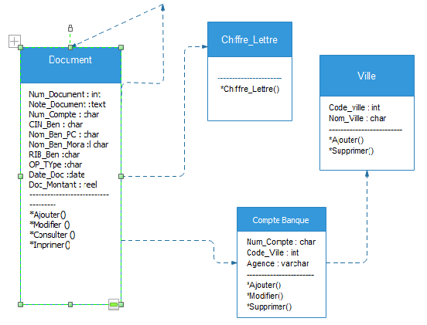

Figure 6 : Diagramme de classes

Les acteurs et les cas d’utilisations de notre application sont :

- Administrator:
  - Authentifier
  - Ajouter, Rechercher, Modifier et Imprimer une lettre
  - Ajouter, Modifier, Supprimer une ville
  - Ajouter, Supprimer une agence

- Technicien :
  - Authentifier
  - Faire La maintenance (Ajout, Modification et Suppression des Utilisateurs (Administrateur))

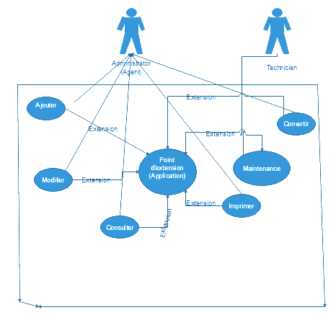
Figure 7 : Diagramme de cas d’utilisation

  - GESTION DES DONNEES :
- 2.2.1 Modèle Conceptuel de Données (MCD) Le modèle conceptuel de données permet de représenter les données utiles au système d’information sous forme d’entités, de classes d’entités et de relations. Les données utiles pour le traitement des Documents sont composées de 3 types :
- Les Comptes banques
- La classe Chiffre lettre
- Les bases de données qui est dans notre cas notre moyen de stocker les documents et les récupérés à volonté.

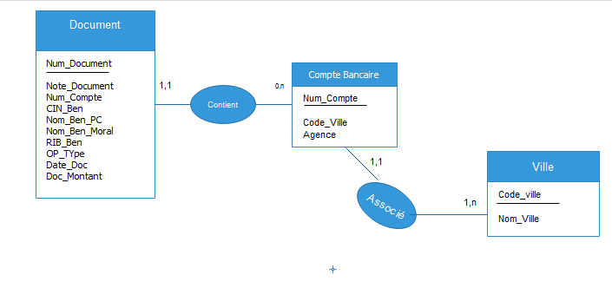
Figure 8 : Diagramme MCD

Modèle conceptuel de données

Interprétation :
- Un Document est identifié par un Num_Document caractérisé par une Note_Document, Num_Compte, CIN_BEN, Nom_Ben_PC, Nom_Ben_Moral, RIB_Ben, OP_Type, Date_Doc et un Doc_Montant
Qui contient au minimum un seul compte bancaire et au maximum un seul compte bancaire.

- Un Compte Bancaire est identifié par un Num_Compte caractérisé par un Code_Ville et une Agence
Qui est le contenu au minimum d’aucun Document et au maximum de plusieurs Document
Qui est Associé au minimum à une seule Ville et au maximum à une seule Ville.

- Une Ville est identifiée par un Code_Ville caractérisé par un Nom_Ville
Qui associée au minimum d’un seul Compte bancaire et au maximum de plusieurs Compte bancaire.

    - Modèle Physique de Données (MPD) Du modèle conceptuel de données a dérivé le modèle physique de données présenté ci-dessous :

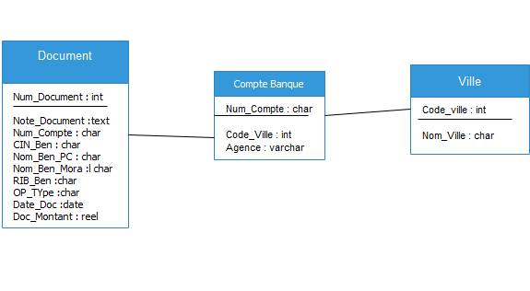
Figure 9 : Diagramme MLD

  - TECHNOLOGIES UTILISEES :

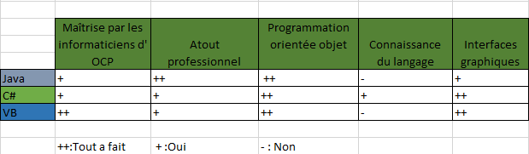

Figure 10 : Technologies utilisées

    - Choix du langage de programmation :
Il a fallu définir le langage de programmation pour le développement de l’application. Le VB et le C# m’ont été suggérés.
Finalement c’est le C# qui a été retenu pour développer l’application. L’argument qui a fait pencher la balance est la bonne connaissance de ce dernier par les informaticiens de OCP. Cela assure ainsi une maintenabilité de l’outil et un appui technique fiable tout au long du développement. De plus la réalisation des interfaces graphiques est très facile, comme expliqué dans le chapitre suivant.
Il était souhaitable que le langage de programmation soit orienté objet car cela permet de découper un gros problème (une application) en une multitude de petits problèmes (objets) interagissant entre eux. La programmation orientée objet utilise le principe d’encapsulation qui permet de protéger l’information contenue dans un objet en le rendant manipulable uniquement par certaines méthodes. Ainsi, inutile de connaître le fonctionnement d’une méthode pour pouvoir l’utiliser. Le risque de modifier le comportement de la méthode est évité.

    - Environnement de développement : Visual Studio 2015 Visual Studio est un environnement de développement intégré (IDE, Integrated Développent Environnent). Autrement dit c’est un « ensemble complet d'outils de développement conçue par Microsoft, permettant de générer des applications Web ASP.NET, des Services Web XML, des applications bureautiques et des applications mobiles »

Partie II :

- Côté programmation :
- Pour le côté programmation, l’application est programmée en C# comme mentionnée au début Elle comporte 3 différentes classes élémentaires (Les tables) et une autre assurant un traitement donné, chacune d’eux assure un rôle diffèrent en collaboration avec les autres.
- (Le digramme de classe précédent explique les relations entre les classes)

- Côté base de données :

- Introduction
Pour le côté base de données, l’application utilise Microsoft SQL Server pour stocker les données de tous les Documents, Agence et Villes ainsi qu’effectuer les différentes transactions sur ces enregistrements en toutes simplicité à savoir l’ajout, la modification, la recherche ...

- Pourquoi choisir SQL Server ?

Difficulté :
La base de données utilisée dans le groupe OCP est Oracle, alors il ma fallut trouver un moyen d’alterner entre la syntaxe d’Oracle et SQL server d’où vient un choix conceptuel d’ajouter une classe Accès aux données qui a pour but de retourner chaque
Jargon de SQL SERVER en quelque chose utilisée par l’ensemble des deux systèmes de gestion de bases de données.

Une définition courte sur les deux Systèmes de gestion de bases de données

Oracle et Microsoft SQL Server sont les deux principaux systèmes de gestion de bases de données relationnelles. Ces deux systèmes présentent plusieurs différences majeures, susceptibles d’influencer le choix des entreprises. Découvrez quelles sont ces différences.
Il existe de nombreux systèmes de gestion de base de données relationnelle (RDBMS). Parmi les plus connues, on compte notamment Microsoft Access, Sybase, et MySQL. Les deux plus populaires et utilisées sont Oracle et Microsoft SQL Server. Il existe de nombreuses similitudes mais aussi des différences essentielles entre les deux plateformes. Ces différences concernent notamment les langages de commande, la prise en charge du contrôle de transactions et l’organisation des objets de bases de données.

- Les tables constituantes la base de données :
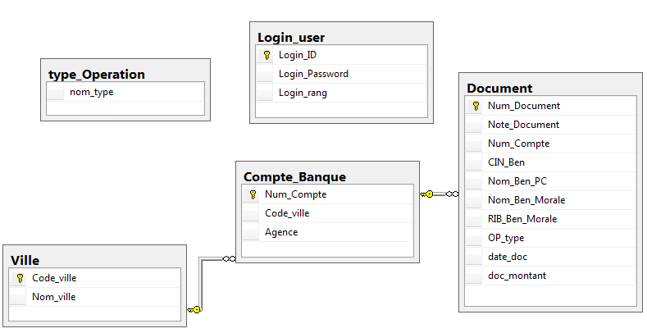
Figure 11 : Les tables de la base de données
- Définition des tables et leurs champs :

La table : « Document » contient des informations concernant les Documents enregistrées dans la base de données.
Les champs
Num_Document | Clé primaire, utilisé pour différencier entre les diffèrent enregistrements appartenant à cette table.
Note_Document | Il s’agit d’une note à ajouter l’or d’une insertion ou une modification elle indique aussi la date de modification d’un document.
Num_Compte | Clé étrangère référence à la clé primaire de la table Compte_Banque,Il s’agit du RIB de la banque dont on va faire un prélèvement
CIN_Ben | Le code d’identité national du bénéficiaire
Nom_Ben_PC | Le nom et prénom du Bénéficiaire physique en question
Nom_Ben_Morale | Le nom de la société
RIB_Ben_Morale | Il peut être utilisé a la fois comme RIB de la société ou le RIB du compte d’un bénéficiaire physique.
OP_type | Le type d’opération à faire (mise à disposition , Pension Alimentaire … )
date_doc | La date de création d’un document
doc_montant | Le montant objet de Transfer d’un document

La table : « Compte Banque » présente le compte d’une agence qui se trouve dans une ville.
Les champs
Num_Compte | Clé primaire, elle désigne l’identifiant de du compte qui est un RIB
Code_ville | Clé Etrangère, elle désigne l’identifiant de la ville.
Agence | Le nom de l’agence.

La table : « Ville » présente la ville où se trouve la banque ou Agence.
Les champs
Code_ville | Clé primaire, elle désigne l’identifiant de la ville.
Nom_ville | Nom de la ville.

La table : « Login_user » comporte 3 champs, elle aide l’agent ou Technicien à s’authentifier afin d’accéder à l’application.
Les champs
Login_ID | Clé primaire, elle présente le nom d’utilisateur.
Login_Password | Elle désigne le mot de passe pour y entrer.
Login_rang | Elle est le moyen de savoir si la personne authentifier est un agent ou un technicien.

La table : « Type_Operation » comporte un seul champ remplit par un jeu d’enregistrements des différents types d’opération, l’outil de cette table est de ne pas saisir à chaque fois une opération qui se répète.

Les champs
nom_type | Nom de l’opération

Conclusion
Dans ce chapitre nous avons détaillé les différentes vues conceptuelles à réaliser à travers le modèle UML et Merise, ainsi que la conception de la base de données. Cette conception est essentielle pour la phase de réalisation qui constitue l’objet du chapitre suivant.

Chapitre 3
REALISATION ET TESTS
Réalisation et tests

- Introduction

Dans ce chapitre, nous nous intéressons à la description de quelques interfaces et difficulté rencontré l’or de l’implémentation du système.

- Interfaces de l’application

Nous exposerons quelques interfaces de notre application.

Lors du lancement de l’application une interface d’authentification s’affiche.

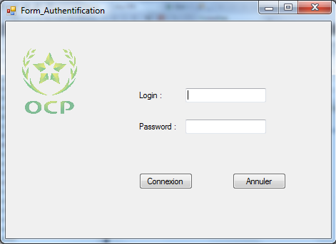

Figure 12 : Interface d’Authentification

Cette interface a pour but de faire la différence entre un administrateur (Technicien)
Et un utilisateur normal.
- Les deux doivent s’identifier par leurs matricules pour accéder au contenu de l’application.

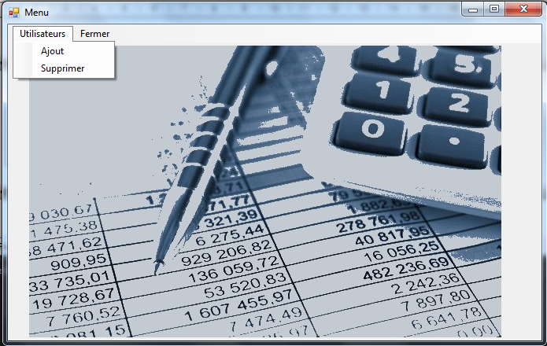
Figure 13 : Page d'accueil point de vu Technicien

- Apres l’authentification du Technicien, la page d’accueil s’affiche, et c’est dans cette interface où ce dernier aura la possibilité d’ajouter ou supprimer les utilisateurs.

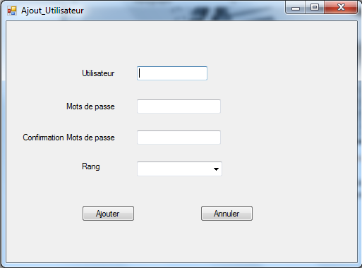
Figure 14 : Interface d’ajout d’un utilisateur

- Concernant l’ajout il est interdit d’ajouter un utilisateur existant dans la base de données ou avec une confirmation de mots de passe incorrect, tandis que pour la suppression il est impossible de supprimer l’utilisateur authentifier ou bien un utilisateur inexistant dans la base de données.

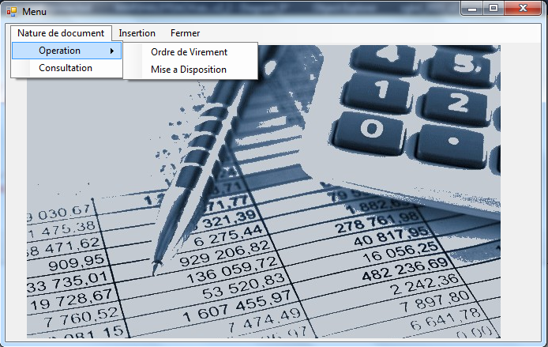
Figure 15 : Page d'accueil point de vu Utilisateur

C’est à cette interface où se tourne le sujet de mon projet :

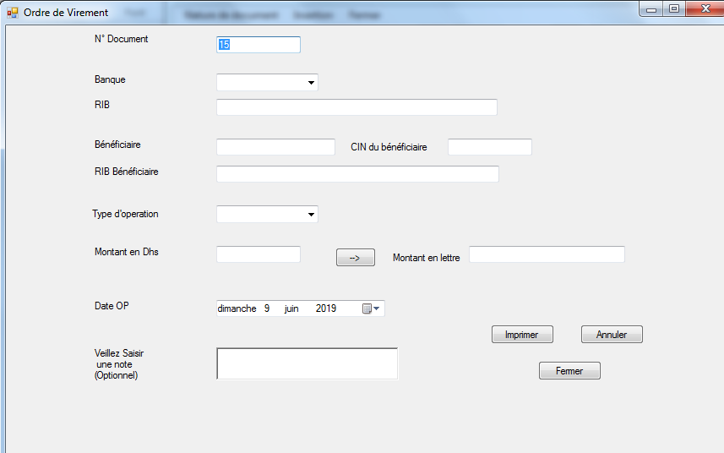

Figure 16 : Page Insertion / impression d’un Ordre de virement

L’utilisateur peut faire une nouvelle impression d’un Ordre de virement ou une mise à disposition, en cliquant sur La Nature de document en haut et par la suite Opération après il choisit s’il vaut faire une Mise ou un ordre.
Le Numéro du document est placé d’une manière dynamique sans que l’utilisateur puisse le saisir (c’était une contrainte/ demande posé par l’utilisateur lors de la réalisation du projet).

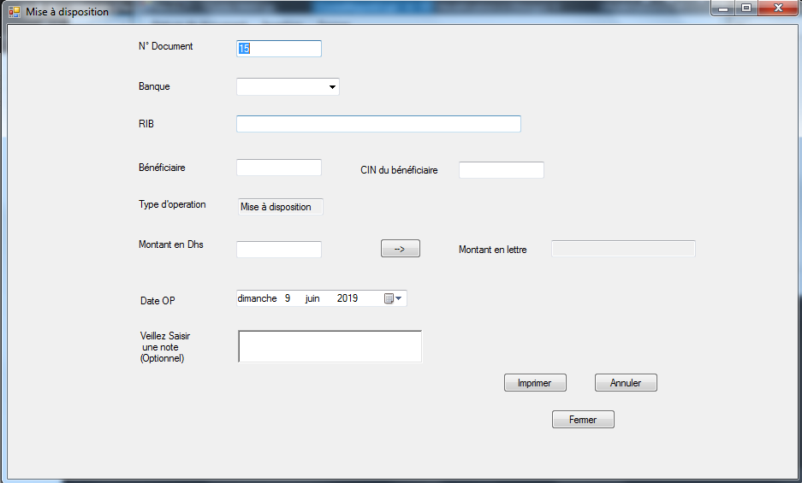
Figure 17 : Page Insertion / Impression d’une mise à disposition

Difficulté :
La table Document regroupe l’ensemble des Mises a dispositions comme les ordres de virements, faire des conditions et des tests selon si le document est une mise ou un ordre était pénible.
Astuce :
Méthode 1 :
Il est possible de faire une condition sur le champ CIN s’il est diffèrent de nulle cela veut dire que le document est une mise sinon il est un ordre.
Méthode 2 :
Ajouter un champ dans la base qui indique lors de l’insertion si le document est une mise ou un ordre

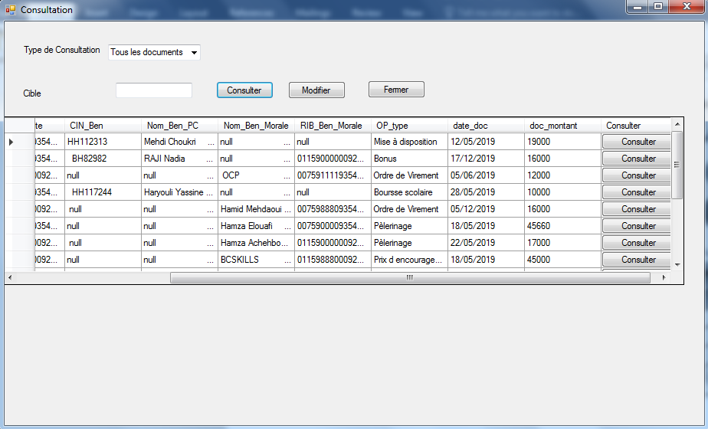
Figure 18 : Page Consultation de tous les documents

S’il une Opération existe déjà, l’utilisateur est capable d’accéder aux informations de cette dernière en cliquant sur Consultation.

Le type de consultation est sélectionné dans une liste déroulante (Combo box) qui contient les types de recherche et trie :
- Par numéro de document
- Par nom d’une personne
- Par le nom de la société
- L’ensemble des documents existant dans la base de données

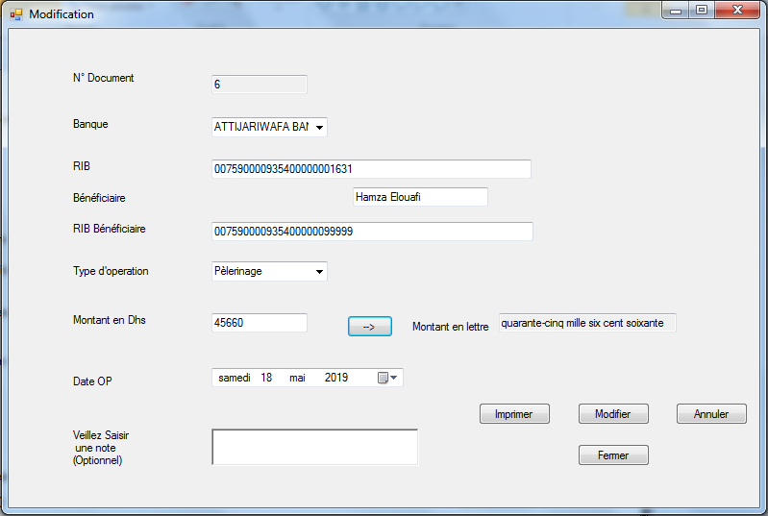
Figure 19 : Page Modification / impression

Après avoir choisi un document en cliquant sur le bouton consulter dans la grille, ce nouveau formulaire apparaitra qui tint en compte si le doc est une mise ou un ordre et qui nous donnes par la suite la main de Modifier ou Imprimer les informations en les transformant en une lettre comme dans la figure en bas.
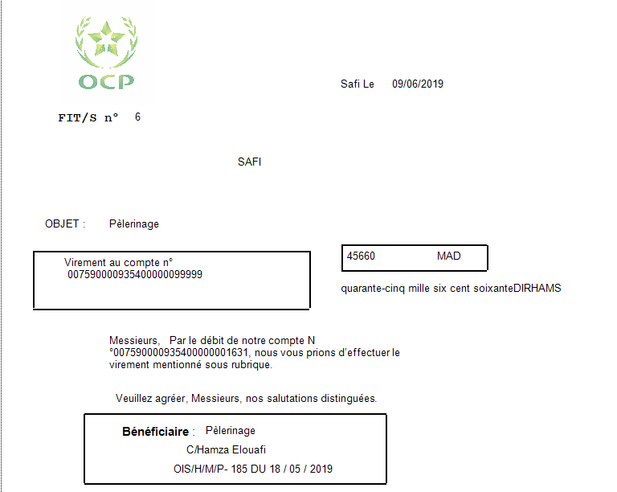
Figure 20 : Page Lettre Ordre de virement.

Le cas de la mise à disposition :
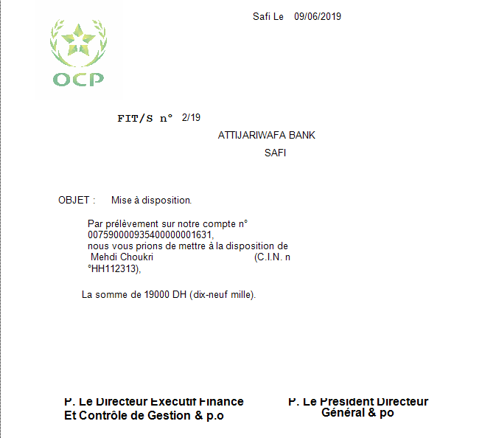
Figure 21 : Page Lettre Mise à disposition.

Difficulté :
Le montant saisie en chiffre doit se transformer en lettre.

Astuce :
J’ai pensé à créer une méthode qui se trouve dans la classe Declaration
Qui prend un nombre entier en paramètres et retourne une chaîne de caractère
Du nombre passer en lettre.

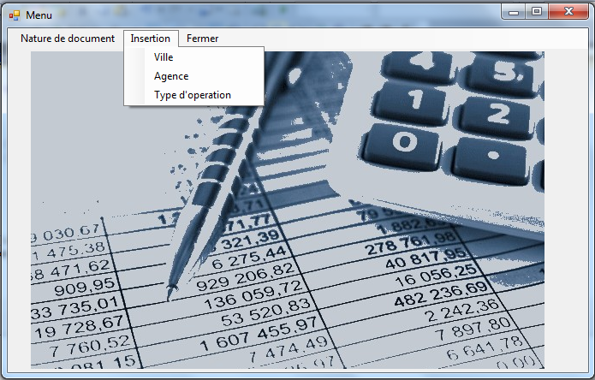

Figure 22 : Page Menu responsable des insertions complémentaires.

Ce Menu regroupe l’ensemble des opérations complémentaires dont on a besoin pour ajouter une agence pour notre compte banque, ou ajouter un type d’opération qui se répète plusieurs fois.

Conclusion du Chapitre :
Dans ce chapitre nous avons détaillé les technologies utilisées pour la réalisation de notre projet ainsi que les fonctionnalités de base et essentiels de l’application à travers un ensemble de captures d’écran.

Conclusion Générale

Le travail réalisé permet aux Utilisateurs du service Finance de gagner un temps considérable dans le traitement des opérations, tout en évitant de nombreuses erreurs et en permettant une réelle hiérarchisation des documents.

A la fin du stage, j’estime un peu près à 95% le taux de réalisation du projet. L’entreprise poursuivra le développement de l’application en vue de la mise en exploitation de la base de données non adéquate SQL server en Oracle.
Bien que le délai dans ce projet fût un critère important, au terme de ce stage la réalisation complète du projet n’a pas été atteinte. Essentiellement, malgré l’application du processus agile de développement, du retard a été pris :
— D’une part, par une mauvaise évaluation du temps de développement de certaines fonctionnalités qui se sont avérées plus complexes que prévu.
— D’autre part, Le manque des connaissances théorique d’un certain nombre d’enivrement de développement (Oracle, VB) la chose qui m’a forcé de faire ce travail avec mes compétences acquises au cours de ma formation.
Néanmoins Ce stage m’a permis d’assimiler des connaissances dans le déroulement du processus de développement agile mis en place par l’entreprise, qui, bien qu’il y ait eu quelques aspects impondérables engendrant du retard et qu’il soit quelque peu fastidieux à gérer l’aspect développement et gestion des éléments de ce produit final.

